geni@l klick, Kapitel 06

10. und 11. Klasse, Band 1 Kopiervorlage KB, Aufgabe 1b
 | Von Leseratten und Bücherwürmern
 | Spielt die Adjektive pantomimisch vor. Die anderen raten.

spannend | witzig
lustig | interessant
real | historisch
fantasievoll | leicht
frech | ernst
sympathisch | kritisch
modern | aktuell
romantisch | traurig

geni@l klick, Kapitel 06

10. und 11. Klasse, Band 1 Kopiervorlage KB, Aufgabe 4a
 |  | Lieblingsorte zum Lesen
 |  | Lest die Chatbeiträge. Wo lesen die Personen was am liebsten? Markiert mit zwei Farben in den Chatbeiträgen und notiert.  Vergleicht zu zweit.
 | XYcc: |  | Am liebsten lese ich Abenteuerromane und Fantasy. Im Sommer lese ich draussen auf dem Balkon in meiner Hängematte, oder, wenn die Sonne scheint, im Park. Da lese ich gern Horoskope, weil sie witzig sind.

Conny05: | Ich lese im Bett, vor dem Schlafen und wenn ich Zeit habe auch morgens vor dem Aufstehen. Da ist es soooo gemütlich! Vor dem Aufstehen geht es aber nur am Wochenende oder in den Ferien. Ich lese gern Artikel oder Reportagen aus Zeitschriften und Magazinen, alles über Mode und Musik.

Verna12: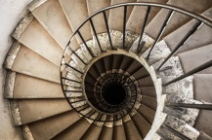 | Ich mag Biografien und historische Romane. Der grosse Sessel im Wohnzimmer ist mein Lieblingsort zum Lesen. Und wenn ich verliebt bin, lese ich manchmal auch Gedichte. Im Winter auch mit Bettdecke, schön kuschelig.

Emilia: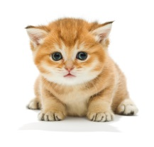 | Ich lese immer in der S-Bahn, auf dem Weg zur Schule. Vor allem meine Nachrichten. Aber auch Comics. Aber dann muss ich aufpassen, dass ich mich nicht „verlese“. Einmal habe ich vergessen, an meiner Station auszusteigen.

XYcc: Wo?: ______________________________________________________________
Was?: _____________________________________________________________
Conny05: Wo:? ______________________________________________________________
Was?: _____________________________________________________________
Verna12: Wo?: ______________________________________________________________
Was?: _____________________________________________________________
Emilia: Wo?: ______________________________________________________________
Was?: _____________________________________________________________

geni@l klick, Kapitel 06

10. und 11. Klasse, Band 1 Kopiervorlage KB, Aufgabe 4b-d
 | Lieblingsorte zum Lesen
 | 1 | Seht die Statistik an. Vergleicht die Leseorte mit den Lieblingsorten zum Lesen in den Chatbeiträgen in Aufgabe 4a im Kursbuch. Welche Orte sind neu?
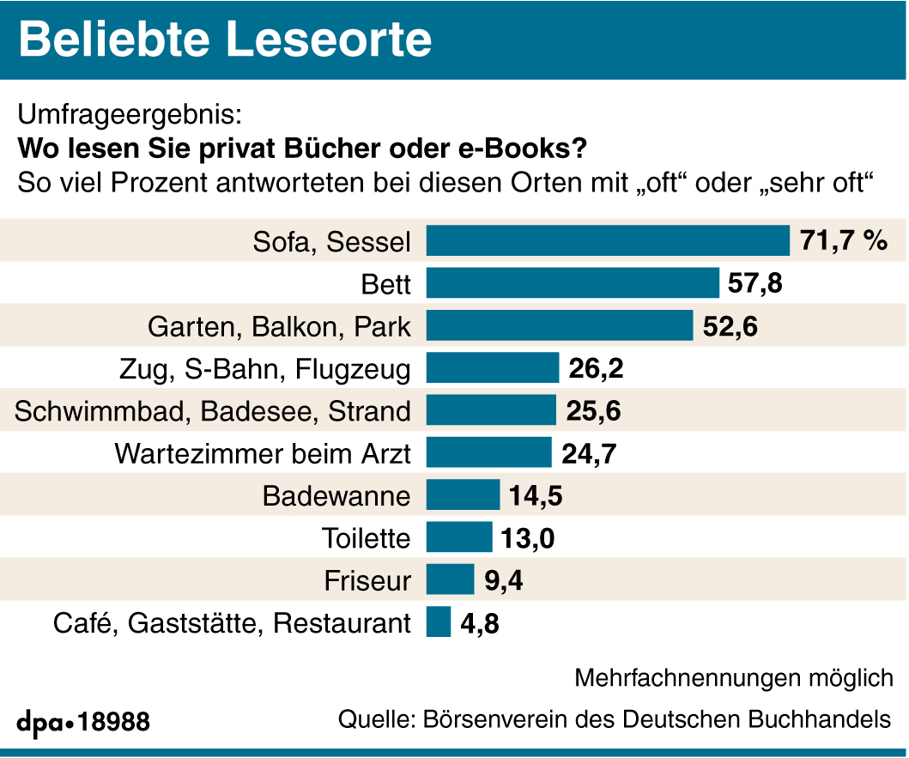
Die meisten Personen/Leute …
Das überrascht mich (nicht).
Ganz oben auf der Liste steht …
Das finde ich interessant/komisch.
Auf Platz zwei ist …
Viele lesen auch …
Das mache ich auch (nicht).
Nur wenige lesen …
 | 2 | Was findet ihr interessant oder komisch?  Beschreibt die Grafik.

 | 3 | 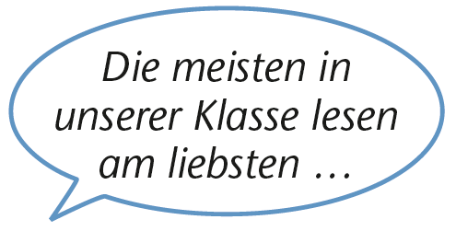  Macht eine Umfrage in der Klasse. Wer liest gern auf dem Sofa? … Zählt in der Klasse und notiert die Zahl in der Statistik oben. Erstellt eine ähnliche Statistik und kommentiert sie.

geni@l klick, Kapitel 06

10. und 11. Klasse, Band 1 Kopiervorlage KB, Aufgabe 5a
Mediaprofis
Markiert in den Sätzen die Formen von welch- + Nomen und vergleicht sie mit der Tabelle. Welche Formen findet ihr?

1. Welcher Film erzählt von einer grossen Schiffskatastrophe? Nominativ, der
2. Welche Romanfigur lebt alleine auf einer Insel? _____________________
3. Ein Mädchen tanzt mit einem Prinzen. Sie verliert einen Schuh.
Der Prinz sucht sie. Welches Märchen ist das? _____________________
4. Welche Schriftstellerin hat Harry Potter geschrieben? ___________________
5. Welche amerikanische Zeichentrickserie beschreibt das Leben einer
Familie aus Springfield – der Vater heisst Homer? _____________________
6. Welcher französische Schriftsteller ist der Autor
von „Der kleine Prinz“? _____________________

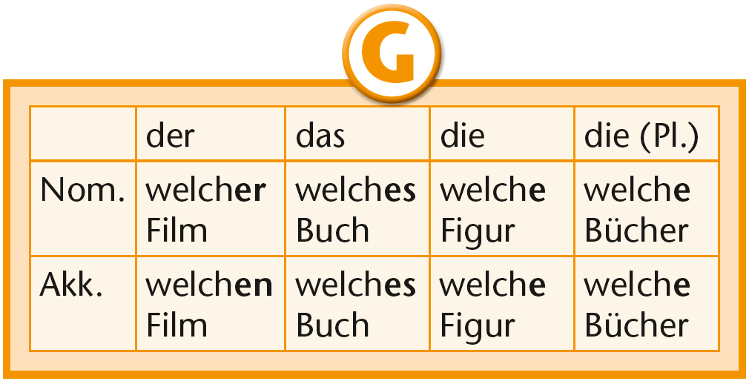
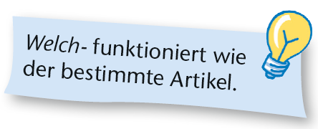

geni@l klick, Kapitel 06

10. und 11. Klasse, Band 1 Kopiervorlage KB, Aufgabe 8e
 |  | Paul Neumann und Dr. Schmidt
 |  | Was ist wann passiert. Ergänzt die Tabelle und sprecht zu zweit.
 | Wann? |  | Wo? | Wer? | Was?
 | gegen 15 Uhr |  | im Media-Shop | Paul/Olli | haben Computer-spiele ausprobiert
 | um …

------------------------------------------------------------------------------------------------------------

geni@l klick, Kapitel 06

10. und 11. Klasse, Band 1 Kopiervorlage KB, Aufgabe 8e
 |  | Paul Neumann und Dr. Schmidt
 |  | Was ist wann passiert. Ergänzt die Tabelle und sprecht zu zweit.
 | Wann? |  | Wo? | Wer? | Was?
 | gegen 15 Uhr |  | im Media-Shop | Paul/Olli | haben Computer-spiele ausprobiert
 | um …

geni@l klick, Kapitel 06

10. und 11. Klasse, Band 1 Kopiervorlage KB, Aufgabe 12a-b
 | Diebstahl im Museum
 | 1 | Hört die Radiomeldung. Was ist richtig? Kreuzt an.
□ 1. Gestern war ein Diebstahl im Stadtmuseum.
□ 2. Dreihundert wertvolle Münzen sind verschwunden.
□ 3. Um fünf Uhr waren die Münzen noch da.
□ 4. Um halb sechs hat man den Alarm aktiviert.
□ 5. Leider waren nicht alle Türen gesichert.
□ 6. Die Münzen waren wichtig für die Stadt Kassel.

 | 2 | Korrigiert die falschen Sätze.
__________________________________________________________________
__________________________________________________________________

 | 3 | Vergleicht die Fragen in 1 mit dem Zeitungsartikel. Welche Informationen sind neu?

Diebstahl im Stadtmuseum (eB) Wie die Polizei mitteilt, hat gestern jemand aus dem Stadtmuseum antike Gold-münzen gestohlen.  „Der Diebstahl war wohl nach fünf Uhr“, vermutet der Museumsdirektor, Dr. Bor-nemann. „Als ich um fünf Uhr den Saal kontrolliert habe, | waren die Münzen noch da. Erst um halb sechs hat unsere Aufsicht den Diebstahl entdeckt. Der Glasschrank war offen und die Münzen waren weg.“  Der Polizeisprecher sagt: „Ein mysteriöser Fall. Es gibt keine Spuren.“

geni@l klick, Kapitel 06

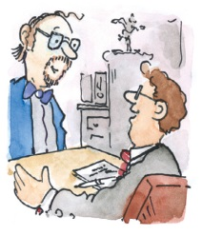
10. und 11. Klasse, Band 1 Kopiervorlage KB, Aufgabe 14b
Der Museumsdirektor erzählt …
Was wisst ihr jetzt?
Notiert: Wann? Wo? Wer? Was?

Wann? | Wo? | Wer? | Was?
____________  ____________  ____________ | ____________  ____________  ____________ | __________________  __________________  __________________ | __________________  __________________  __________________
____________  ____________  ____________ | ____________  ____________  ____________ | __________________  __________________  __________________ | __________________  __________________  __________________
____________  ____________  ____________ | ____________  ____________  ____________ | __________________  __________________  __________________ | __________________  __________________  __________________
____________  ____________  ____________ | ____________  ____________  ____________ | __________________  __________________  __________________ | __________________  __________________  __________________

geni@l klick, Kapitel 06

10. und 11. Klasse, Band 1 Kopiervorlage KB, Aufgabe 16b
Einen Tag später
Was ist passiert? Schneidet die Kärtchen aus und bildet korrekte Sätze. Vergleicht mit dem Chat in Aufgabe 16a im Kursbuch.

Olli | sollte | im Garten arbeiten.
Olli | musste | schnell nach Hause gehen.
Pia | musste | Mathe lernen.
Olli und sein Vater | wollten | die Garage aufräumen.
Olli | konnte | nach der Schule nicht warten.
Olli | sollte | den Rasen mähen.
Olli | durfte | nicht telefonieren.
Olli | hatte | keine Zeit.

geni@l klick, Kapitel 06

10. und 11. Klasse, Band 1 Kopiervorlage KB, Aufgabe 16b
Einen Tag später
Was ist passiert? Verbindet und schreibt die Sätze dann mit der richtigen Verbform auf. Vergleicht mit dem Chat in Aufgabe 16a im Kursbuch.

Olli  Olli und sein Vater  Pia | musste/n  konnte/n  wollte/n  sollte/n  durfte/n  hatte/n | im Garten arbeiten.  schnell nach Hause gehen.  Mathe lernen.  die Garage aufräumen.  nach der Schule nicht warten.  den Rasen mähen.  nicht telefonieren.  keine Zeit.

____________________________________________________________________________________
____________________________________________________________________________________
____________________________________________________________________________________
____________________________________________________________________________________
____________________________________________________________________________________
____________________________________________________________________________________
____________________________________________________________________________________
____________________________________________________________________________________

geni@l klick, Kapitel 06

10. und 11. Klasse, Band 1 Kopiervorlage KB, Aufgabe 16d
Einen Tag später
Ergänzt die Meldung. Vergleicht mit einem anderen Paar.
Deckt die Wörter ab und ergänzt die Meldung.
durfte • konnte • konnte • mussten • war • waren • waren • wollten • wollte

Nach dem Diebstahl von wertvollen Goldmünzen _________________ das Stadtmuseum zwei Tage geschlossen. Viele Journalisten _________________ Informationen haben. Aber der Direktor _________________ ihnen nichts sagen. Niemand _________________ in sein Büro. Bekannt ist nur: Um fünf Uhr _________________ die Münzen noch im Schrank. Um halb sechs Uhr _________________ die Besucher gehen. Auch der Direktor _______________ nach Hause fahren. Aber plötzlich _________________ die Goldmünzen weg. Die Polizei bekam einen wichtigen Tipp und ________________ den Fall lösen.

